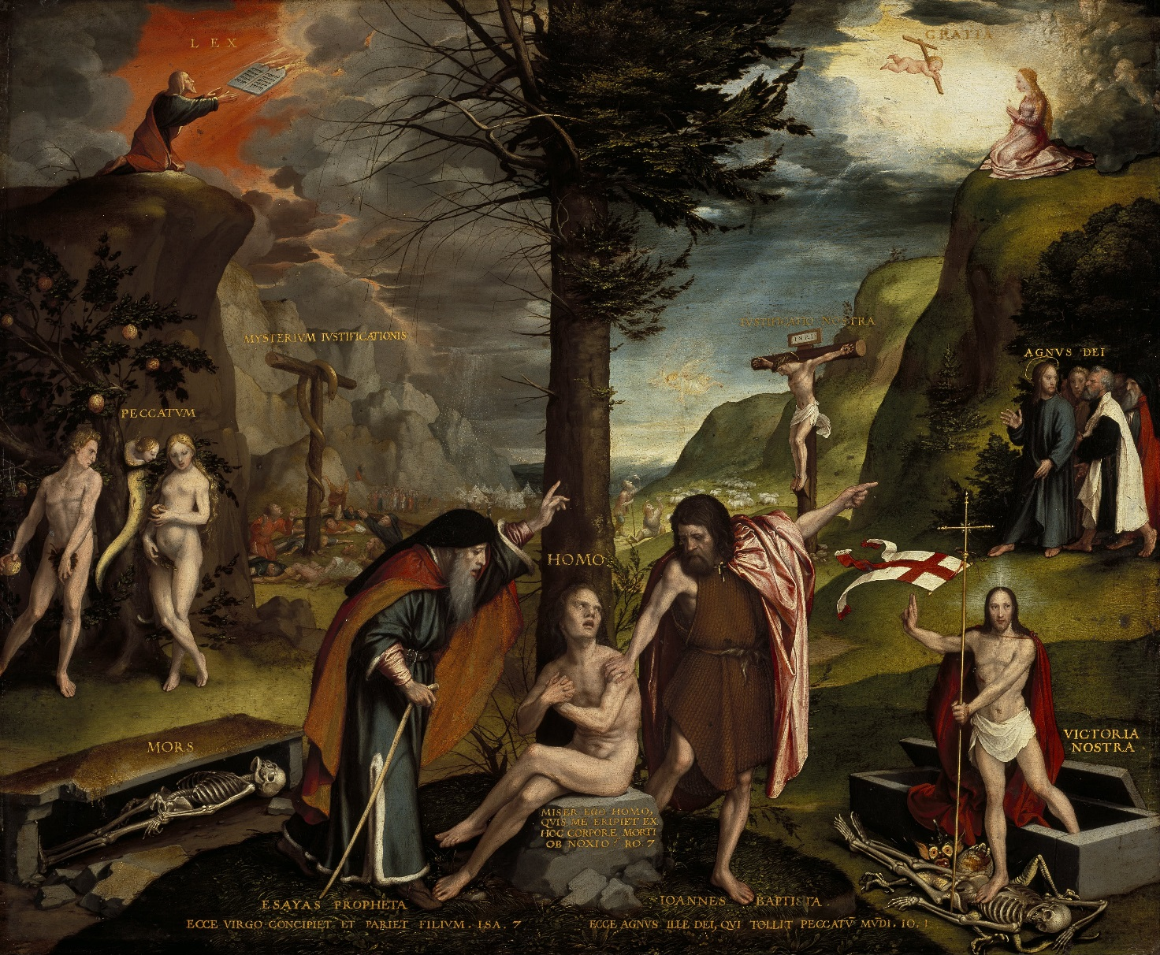

Hans Holbein den Yngre (1497/98-1543) *En allegori over det Gamle og det Nye Testamente* ca. 1526 Olie på kanvas.

Billedet er malet med parallelle begivenheder/scener, hvor en scene på den ene side af billedet svarer til en scene på den modsatte side af billedet.

Fx: **Kobberslangen (4 Mos. 21, 4 - 9)**

Så brød de op fra bjerget Hor i retning mod Sivhavet for at gå uden om Edom. Undervejs mistede folket tålmodigheden og talte mod Gud og mod Moses: "Hvorfor har I ført os op fra Egypten for at dø i ørkenen? Her er jo hverken brød eller vand, og vi er lede ved den elendige føde." Men Herren sendte slanger, som bed folket, og mange israelitter døde. Da kom folket til Moses og sagde: "Vi har syndet, for vi har talt mod Herren og mod dig. Bed til Herren om, at han skal fjerne slangerne fra os!" Moses bad for folket, og Herren sagde til Moses: "Lav en slange og sæt den på en stang! Enhver, der er blevet bidt, og som ser på den, skal beholde livet." Så lavede Moses en kobberslange og satte den på en stang; hvis nogen så blev bidt af en slange og rettede sit blik mod kobberslangen, beholdt han livet.

Og

Jesus på korset

Oversæt teksten og find de andre paralleller. Find de skriftsteder, som er angivet, på [www.bibelen.dk](http://www.bibelen.dk)

1. Billedanalyse
2. Hvad ser du på billedet?
3. Hvor mange personer er der på billede?
4. Hvad siger teksterne?
5. Hvordan er billedet opbygget/komponeret? (Husk farver, lys og beskuerens synsvinkel)

2. Ikonografisk beskrivelse

a. Hvilke personer er afbildet?

b. Hvilken rolle spiller de i kristendommen?

c. Hvem peger de to personer i forgrunden på?

d. Hvordan er de forskellige scener i billedet kontrasteret/sat op overfor hinanden?

3. Fortolkning

a. Hvordan kan du se, at billedet har afsæt i en protestantiske tankegang?

b. Fortolk scenerne i forhold til den luthersk-evangeliske kontekst?